Dalle aree agli integrali. Verifica
- Completa la tabella seguente
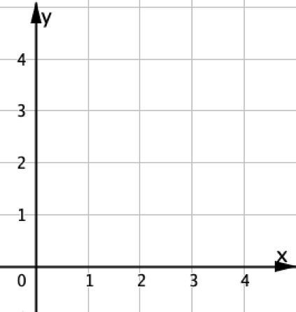  Area T₁ = …………= …  $$\int_{0}^{3}{(3-x)dx=⋯⋯}$$ | 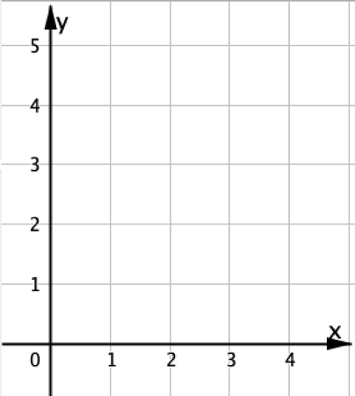  Area T₂ = ………= …  $$\int_{0}^{4}{\left(\frac{1}{2}x+1\right)dx=⋯⋯}$$ | 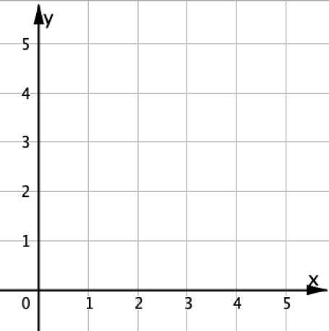  Area T₃ = ………= …  $$\int_{0}^{4}{\left(2-\frac{1}{2}x\right)dx=⋯⋯}$$
- Qui trovi sotto trovi a sinistra l’area T₄ e a destra quattro integrali. Quale integrale descrive l’area T₄?
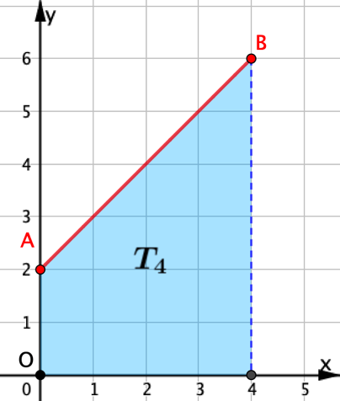 | - $\int_{0}^{4}{(x+2)dx=12}$  - $\int_{0}^{4}{(2-x)dx=16}$  - $\int_{2}^{6}{(x+2)dx=16}$  - $\int_{0}^{4}{(x+2)dx=16}$
- Completa la seguente tabella come mostra la prima riga per trovare e correggere errori relativi al simbolo di integrale $\int_{a}^{b}{f(x)dx}=T$.
Frase o formula | Errore | Correzione
$$\int_{a}^{b}{f(x)}=T$$ | Manca dx | $$\int_{a}^{b}{f(x)dx}=T$$
a e b sono gli esterni di integrazione
f(x) è la funzione integrale
Il risultato T è una funzione
Il simbolo ∫ è una parte di parentesi graffa.

